Жили-были: папа-воробей, мама-воробьиха и их маленький сынишка – Воробьишка. Жили они в уютном гнёздышке, сделанном из соломинок, сухих травинок и перышек, в дупле небольшого дерева на берегу красивого северного озера. Рядом с ними, по соседству, построили свои гнёзда другие воробьи. Дружно и весело жила большая воробьиная семья. Родители заботились о птенце: носили ему вкусных мух и комаров, защищали от северного ветра и холода, отгоняли от гнезда злую кошку. Рос Воробьишка не по дням, а по часам. Любил Воробьишка выглянуть из гнезда и смотреть своими маленькими блестящими глазками, что происходит вокруг. Особенно нравилось ему наблюдать, как другие воробьи шумно и весело чирикали и играли друг с другом, перелетая с ветки на ветку.

Однажды родители Воробьишки улетели из гнезда за вкусным завтраком, а ему строго-настрого запретили вылетать из своего уютного домишки. Воробьишка послушно остался в гнезде и сладко задремал. Вдруг его разбудили громкие резкие звуки: шум больших машин, визжание бензопил, скрежет строительной техники и гул поломанных деревьев. Дерево, на котором жила семья Воробьишки, зашаталось и упало, примятое ковшом огромного экскаватора. Птенец вывалился из гнезда, приземлился на кучу опавших листьев и затаился, боясь даже пошевелиться.

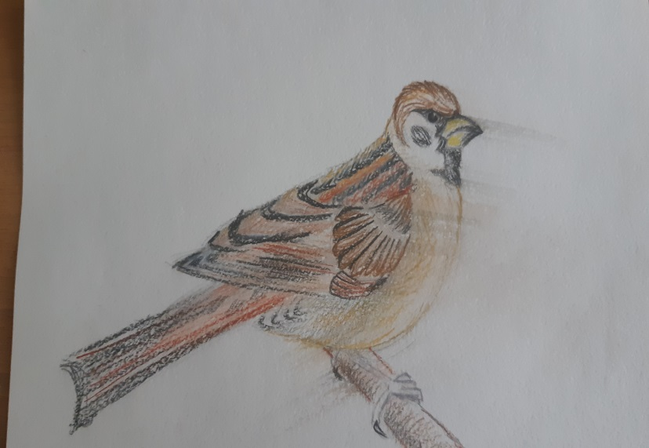Встревоженная воробьиная стая металась в воздухе, с ужасом смотря на разоренные гнёзда. Огромные машины беспощадно ломали деревья и кустарники, мяли траву, рыли землю, освобождая место для постройки парковки для машин возле очередного торгового центра. Еще целый час кружили воробьи над большой черной ямой, похожей на рану с неровными краями, появившейся на месте их уютных домиков, а потом, словно прощаясь, сделали круг в небе и улетели.

Ночью испуганный Воробьишка выбрался из своего укрытия и горько заплакал. Не знал он, где его родители и куда улетели другие воробьи. Всю осень прожил Воробьишка один в куче жухлых опавших листьев. Наступила холодная северная зима, которая пугала Воробьишку не столько суровыми холодами, сколько долгой полярной ночью. Земля покрылась глубоким снежным покровом, и Воробьишке становилось все труднее и труднее с каждым днём. Маленькому воробью было трудно добывать себе пропитание и он часто ложился спать голодным. На улице Воробьишку ждало много испытаний: большие птицы, голуби и вороны, отгоняли маленькую птичку от кормушек, мальчишки – школьники кидали в него камни и снежки, стремясь попасть в его маленькое тельце, злая кошка пугала его длинными когтями и острыми зубами. В середине зимы, когда корма почти не стало, истощенный Воробьишка решил перебираться ближе к человеческому жилью в надежде прокормиться и согреться.

*Николаев Дима 6 лет «Воробьишка»*

Однажды Воробьишка, пролетая над небольшим поселком, увидел красивое разноцветное здание с большими участками. « Какое красивое гнездышко! Вот бы мне там поселиться!» - подумал Воробьишка. Каждый день стал прилетать Воробьишка к уютному домику и наблюдать за его обитателями. Выяснил он, что здесь живут и взрослые, и дети. Ежедневно видел Воробьишка, как ребята и воспитатели из детского сада гуляют на своих участках: играют, строят из снега постройки, катаются с горок на санках. А еще, увидел Воробьишка, что и дети вместе со взрослыми организовали на участке детского сада птичью столовую и каждый день насыпают корм для птиц в большие и маленькие кормушки. Видел воробей, что ребята не обижают птиц, а стремятся им помочь. Наконец, Воробьишка, преодалев свой страх, тоже решил полакомиться вкусными семенами и злаками в птичьей столовой детского сада. Днём, когда дети гуляли на улице, прилетел он к ребятам. Настороженно оглядываясь по сторонам, сел воробей на край кормушки и замер. Дети заметили Воробьишку, но не стали пугать малыша. Через некоторое время Воробьишка стал торопливо склёвывать корм из кормушки. Наевшись до отвала, сытый воробей, запрыгнул на забор и задремал. А на его место в кормушке уже спешили другие птицы: воробьи, снегири, голуби. Всем нашлось место в птичьей столовой у ребят.

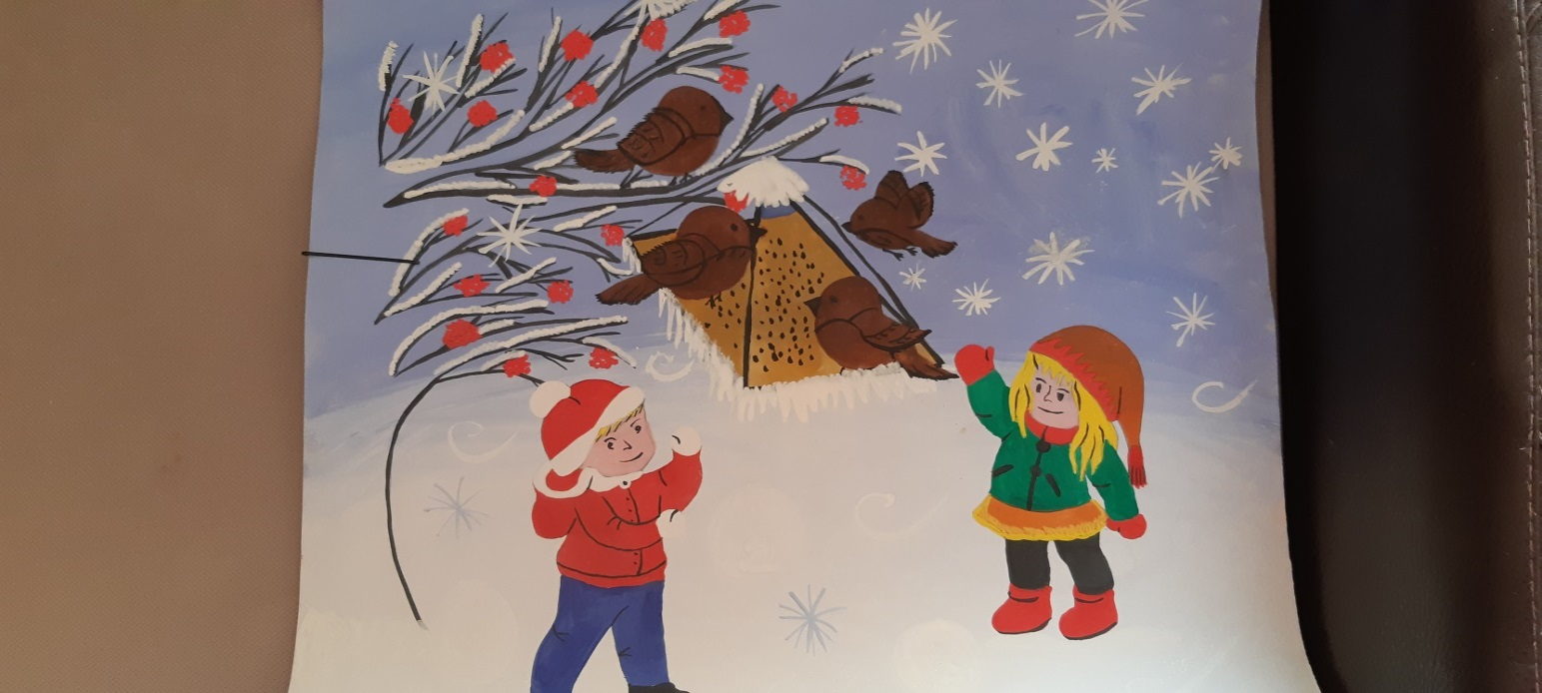 С каждым днём становился Воробьишка все смелее и смелее и уже без страха прилетал на любимую кормушку. Ребята не обижали его, а искренне радовались его появлению. Очень скоро Воробьишка стал находить в кормушке не только еду, но и свежую тёплую воду, которую наливали ребята, чтобы помочь птицам согреться в мороз. Иногда ребята оставляли в кормушке в качестве лакомства для птиц отцветшие головки цветов и семена ягод. Воробьишка слышал, как воспитатели и дети обсуждали, что весной обязательно построят скоречники, в которых северные птицы смогут укрыться от непогоды, которая так часто бывает за полярным кругом.

Прошла зима. Ей навстречу уже спешила прохладная переменчивая северная весна. Благодаря помощи детей из детского сада, Воробьишка вырос и окреп. Он весело чирикал с другими птицами, грелся на солнышке, купался в лужах. Весенним ясным деньком Воробьишка вдруг услышал знакомое чириканье. Воробей поднял голову вверх и увидел своих родителей. Папа-воробей и мама – воробьиха обнимали своего сынишку и удивлялись, каким большим и сильным он стал. Семья Воробьишки построила новое гнездо под крышей детского сада. Каждое утро и каждый вечер прилетала воробьиная семья к ребятам, которые уже давно стали их добрыми друзьями. И каждый день Воробьишка видел, как дети, даже самые маленькие, учатся любить, сохранять природу и бережно относиться к ней.

*Колесников Кирилл 6 лет «На кормушке»*